Мета: ознайомити дітей з тим, що вода потрібна для людей, рослин, тварин; учити визначати і називати основні її ознаки та властивості (може бути чистою/брудною, холодною/теплою, розливається, ллється, капає); розвивати здатність встановлювати найпростіші зв'язки і взаємозалежності в стані речовини, спостережливість і допитливість. У дітей другої молодшої групи вже є деякі уявлення про використання води людиною в побуті, сформовані у них у першій молодшій групі. Але ці уявлення часткові, безсистемні. Під час спостережень у другій молодшій групі вихователь супроводить свою розповідь наочними засобами, що продемонструють ті ознаки і властивості, які доступні для сприймання, розуміння і засвоєння дітьми цього віку.
Вода – це життя!

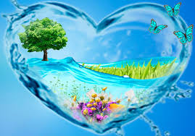

Вода – це життя!
Хід заходу
І. Вступне слово вчителя
А вода це справжнє диво!
Як прожити без води?
З нею ми завжди щасливі,
З нею в нас нема біди.
Є вода — ростуть рослини:
Ліс, сади, рясні поля.
Це чудово для людини
І радіє вся Земля.
Плавають в водичці діти,
Риби у воді живуть.
Розцвітають в лузі квіти.
І рясні дощі ідуть.
Кругообіг повсякчасно
На Землі вода веде.
Тож з водою всім прекрасно
І біди нема ніде!
Надія Красоткіна
Так, діти, вода — джерело життя і всього іншого. Без неї неможливий побут, виробничі технології, процес ділення клітин. А організм людини на 75% складається з води.

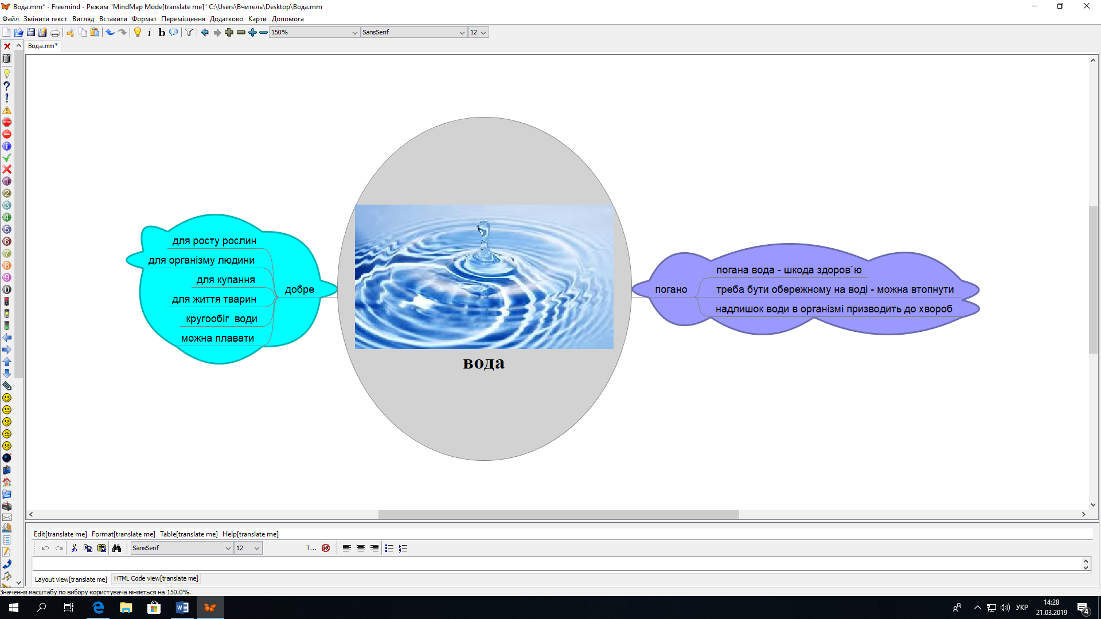

Кольори, що втікають
Цей досвід, як працює дифузія.

ЩО ЗНАДОБИТЬСЯ?
- вода;
- акварельні або інші водорозчинні фарби;
- ємності;
- бинт або вологі серветки.

РЕАЛІЗАЦІЯ ЕКСПЕРИМЕНТУ
У трьох склянках ви розводите різні кольори, наприклад, як в попередньому експерименті жовтий, синій і червоний. Але можна використовувати інші кольори та послідовності. Потім в інші три склянки наливаєте чисту воду і розміщуєте їх по черзі колом або в пряму лінію.
Після цього потрібно вкласти попарно шматочки бинта або вологу серветку в кожну склянку з фарбою і стакан з водою попарно. Якщо залишити цю конструкцію на кілька годин, ви зможете спостерігати, як вода в стаканчиках з чистою водою забарвиться кольором, який є сумішшю двох поруч розміщенних кольорів. Це також ефект дифузії.
Дослід із кольорами і водою / Experiment with colors and water - YouTube
Крокуюча вода - YouTube

